Analizis 5. Gyakorlat elmélet válaszok
- Jellemezze az “a” alapú exponenciális függvény konvexitását!
  - 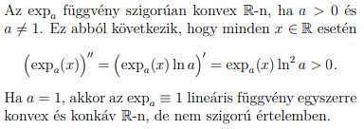

- Jellemezze az “a” alapú logaritmusfüggvény konvexitását!
  - 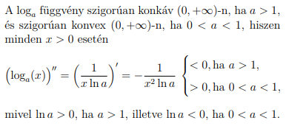

- Jellemezze az általános hatványfüggvény konvexitását!
  - 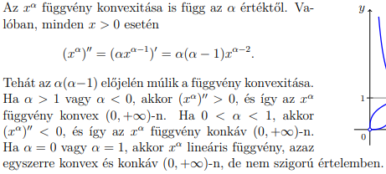

- Adja meg, hogy a sin függvény melyik intervallumokon konvex!
  - 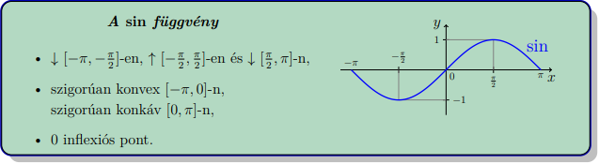

- Adja meg, hogy a cos függvény melyik intervallumokon konkáv!
  - 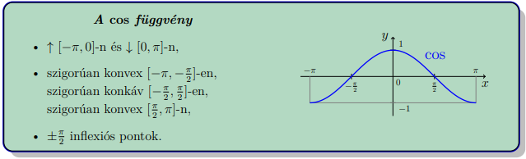

- Értelmezze a tg függvényt, és adja meg, hogy melyik intervallumokon konvex!
  - 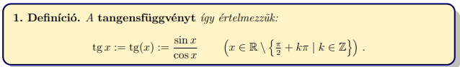
  - 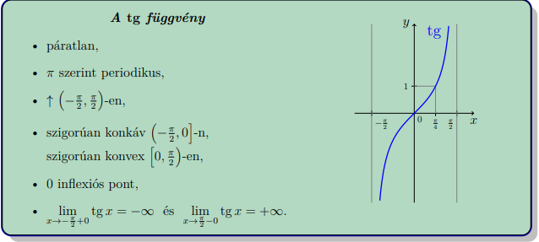

- Adja meg az arc sin függvény deriváltját!
  - 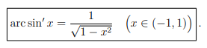

- Értelmezze az arc tg függvényt, és adja meg a lim x→+∞ arc tg(x) határértéket!
  - 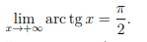

- Értelmezze a sh függvényt!
  - 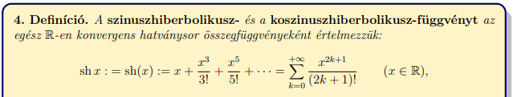

- Jellemezze a sh és a ch függvények konvexitását!
  - 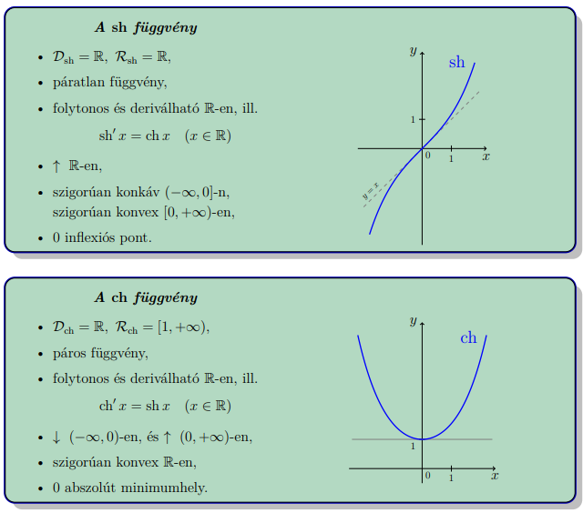

- Értelmezze a th függvényt, és adja meg a lim x→+∞ th(x) határértéket!
  - 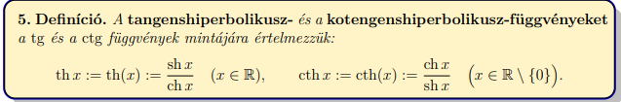
  - 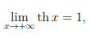

- Értelmezze a ar sh függvényt, és adja meg a függvény deriváltját!
  - 
   